«№14 мектеп-гимназиясы» КММ 2025 жылдың 3 ақпан айы 1 «Ә» сынып оқушылары «Ғаламтордың пайдасы мен зияны» тақырыбында саптық жиынның өтуі бойынша
АНЫҚТАМА
03.02.2025 ж. күні 1 «Ә» сынып оқушылары «Ғаламтордың пайдасы мен зияны» тақырыбында саптық жиын өткізді. Жиынның мақсаты – оқушыларға ғаламтордың тиімді әрі қауіпсіз пайдалануы туралы түсінік беру, оның пайдалы және зиянды жақтарын ажырата білуге үйрету.

Іс-шара барысында оқушылар ғаламтордың:
• Білім алуға, шығармашылық дамуға және қарым-қатынас орнатуға тигізетін оң әсерлері,
• Дербес ақпараттың қауіпсіздігін сақтау жолдары,
• Ғаламторды шектеусіз қолданудың денсаулыққа, психикаға және уақытты тиімді пайдалануға кері әсерлері туралы мағлұмат алды.
Саптық жиын сұрақ-жауап, пікір алмасу және көрнекілік құралдарды пайдалану арқылы өткізілді. Оқушылар белсенділік танытып, өз ойларын ортаға салды.
Іс-шара соңында ғаламторды қауіпсіз әрі тиімді пайдалану бойынша ұсыныстар беріліп, қорытынды жасалды.
Сынып жетекшісі: Омарбекова Г.Б.
https://www.instagram.com/p/DFpCUzEsTTM/?utm_source=ig_web_copy_link&igsh=MzRlODBiNWFlZA==

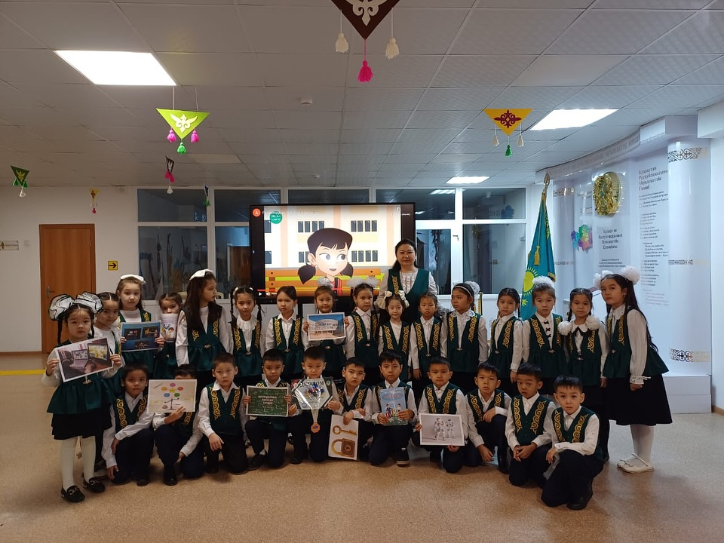

«№14 мектеп-гимназиясы» КММ 2025 жылдың ақпан айы 6 «А» сыныбының кітап оқу уақытында батырлар туралы көркем шығармаларды ағылшын тілінде оқуы бойынша
АНЫҚТАМА
Кітап оқу сағаты аясында 6 «А» сыныбының оқушылары шет тілі пәнінің мұғалімі А. Кебекбайдың жетекшілігімен ата-бабамыздан қалған өшпес мұра – батырлар туралы көркем шығармаларды ағылшын тілінде сынып болып оқыды.
Іс-шараның мақсаты – оқушыларды батылдыққа, ерлікке тәрбиелеу, сөздік қорын байыту, танымдық қызығушылығын арттыру және шет тілінде оқу дағдыларын дамыту.
Кітап оқу барысында оқушылар қазақ батырларының ерліктері мен тарихи оқиғаларға негізделген көркем шығармалармен танысып, мәтіндерді талқылап, өз ойларын ортаға салды. Бұл олардың шет тілінде оқу, ойлау және өз пікірін еркін білдіру қабілеттерін нығайтуға ықпал етті.
📖 #14KITAPHANA
📖 #біртұтас_тәрбие
Шет тілі пәнінің мұғалімі: А. Кебекбай

https://www.instagram.com/p/DFpCa8gswP/?utm_source=ig_web_copy_link&igsh=MzRlODBiNWFlZA==

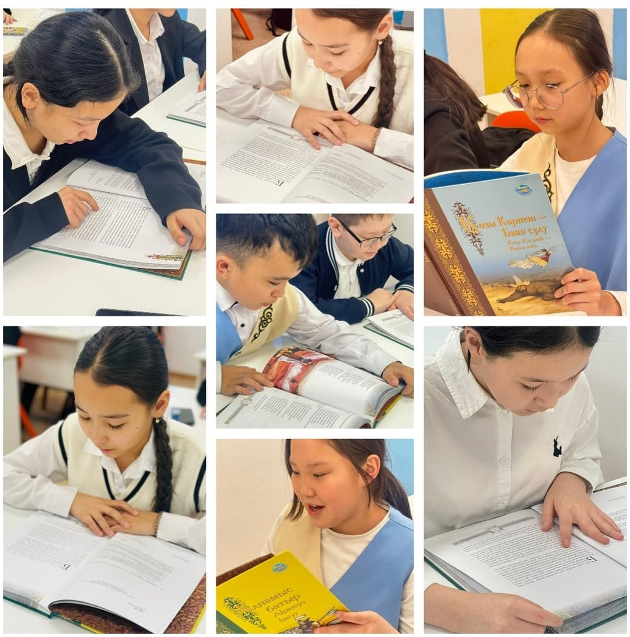
«№14 мектеп-гимназиясы» КММ 2025 жылдың 3 ақпан айы «Математика айналамызда» математикалық сауаттылық апталығының аясында «Математикалық сауаттылық. Өмірдегі математика» тақырыбында саптық жиыны өткізілуі бойынша
АНЫҚТАМА

«Математика айналамызда» математикалық сауаттылық апталығының аясында «Математикалық сауаттылық. Өмірдегі математика» тақырыбында саптық жиыны өткізілді.
Іс-шараның мақсаты – оқушыларға математика пәнінің күнделікті өмірдегі маңыздылығын түсіндіру, математикалық сауаттылықты дамыту және логикалық ойлау қабілеттерін жетілдіру.
Жиын барысында оқушыларға математиканың тұрмыста, кәсіпте, ғылымда және технологияда атқаратын рөлі туралы мағлұмат берілді. Сонымен қатар, апталық барысында өткізілетін іс-шаралар таныстырылып, белсенділік танытуға шақырылды.

https://www.instagram.com/reel/DFpEL0iMfOi/?utm_source=ig_web_copy_link&igsh=MzRlODBiNWFlZA==

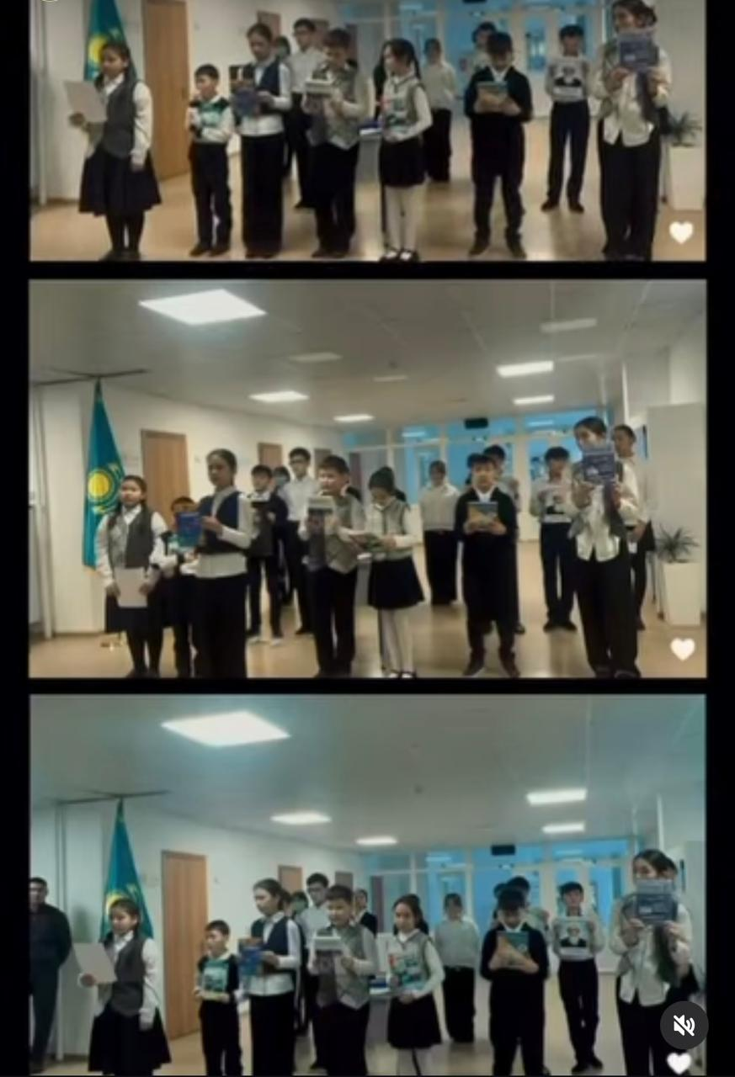

«№14 мектеп-гимназиясы» КММ 2025 жылдың 30 қаңтар айы «Сабақта жасанды интеллектіні және заманауи оқу құралдарын пайдалану» тақырыбында информатика пәні мұғалімдеріне арналған қалалық семинардың өткізілуі бойынша
АНЫҚТАМА

30.01.2025 ж. күні «Сабақта жасанды интеллектіні және заманауи оқу құралдарын пайдалану» тақырыбында информатика пәні мұғалімдеріне арналған қалалық семинар өтті.
Семинардың мақсаты – білім беру үрдісінде жасанды интеллект технологияларын, заманауи цифрлық құралдарды тиімді қолдану жолдарын талқылау, мұғалімдердің кәсіби дағдыларын жетілдіру және тәжірибе алмасу.
Іс-шара барысында:
✅ Жасанды интеллекттің білім саласындағы рөлі, оның мүмкіндіктері мен шектеулері қарастырылды;
✅ Оқу процесінде заманауи цифрлық құралдарды пайдалану әдістері көрсетілді;
✅ Мұғалімдер тәжірибелік жұмыстарға қатысып, өзара пікір алмасты.
Семинар соңында қатысушыларға ұсыныстар беріліп, талқылау жүргізілді.

https://www.instagram.com/reel/DFpEHV6s80J/?utm_source=ig_web_copy_link&igsh=MzRlODBiNWFlZA==
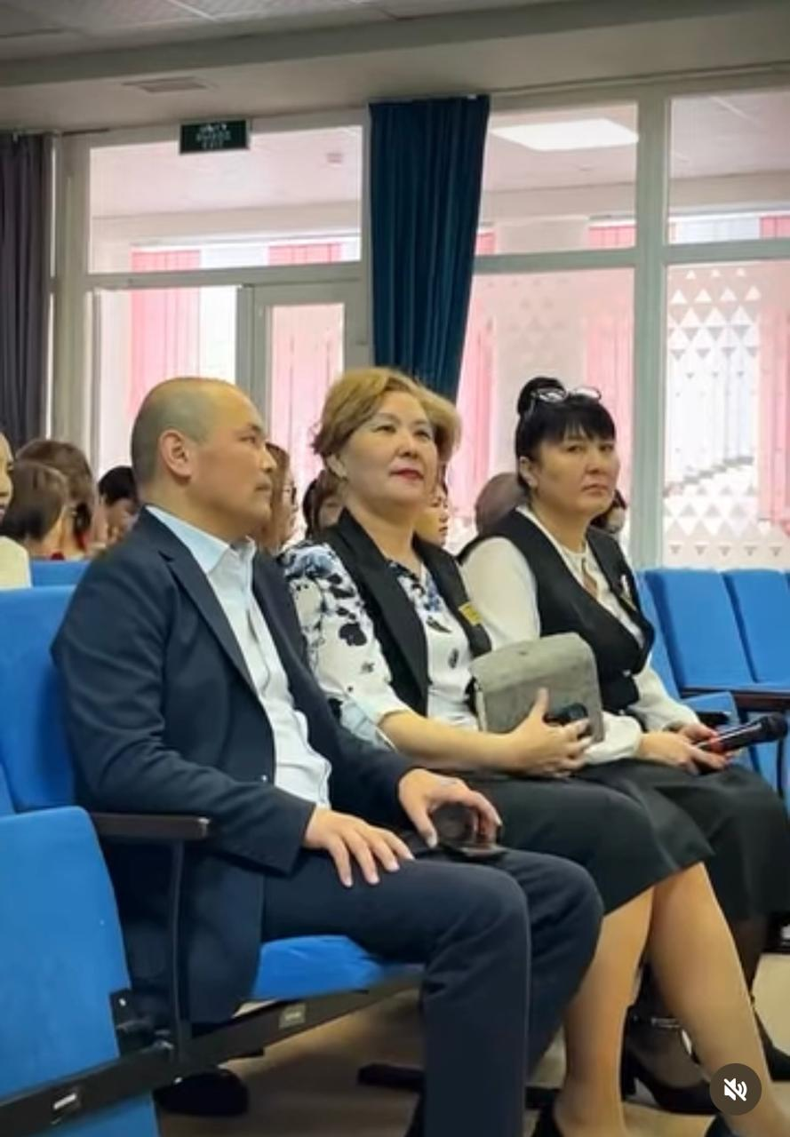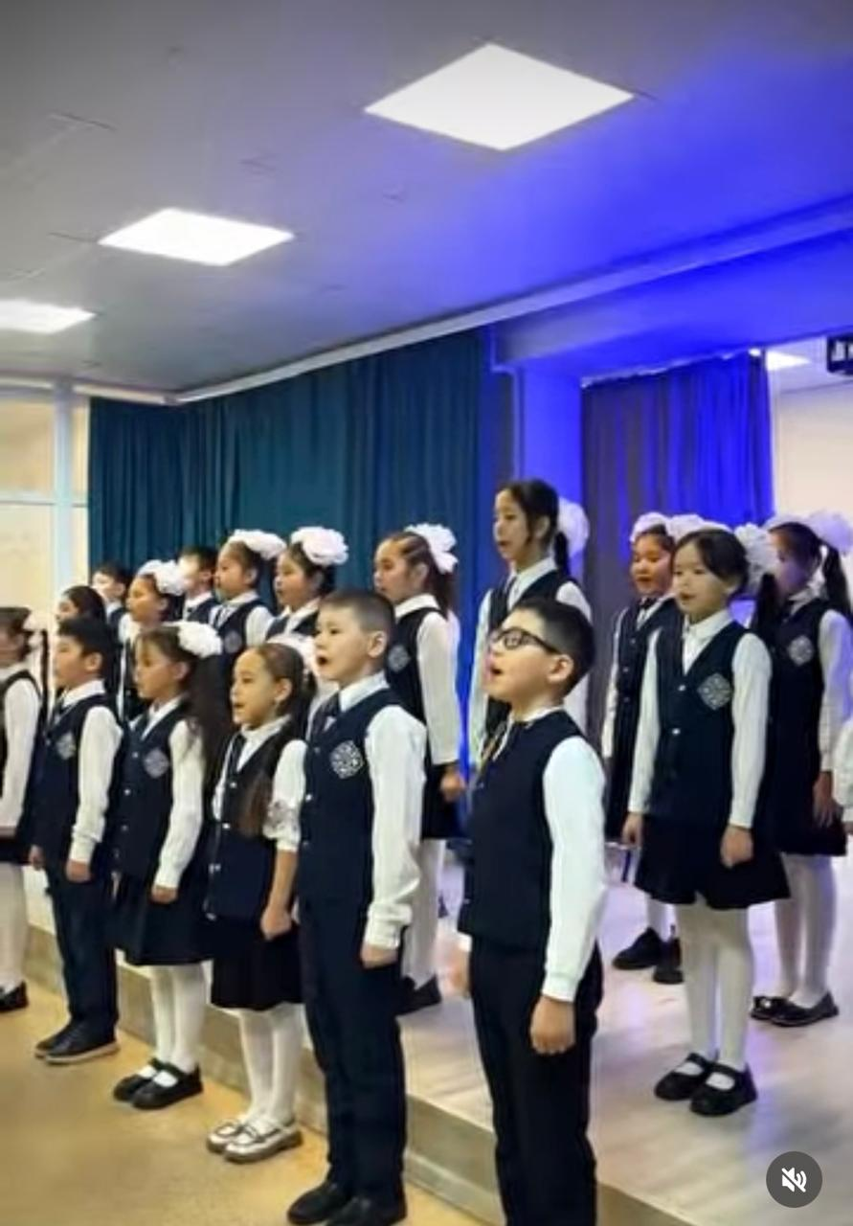

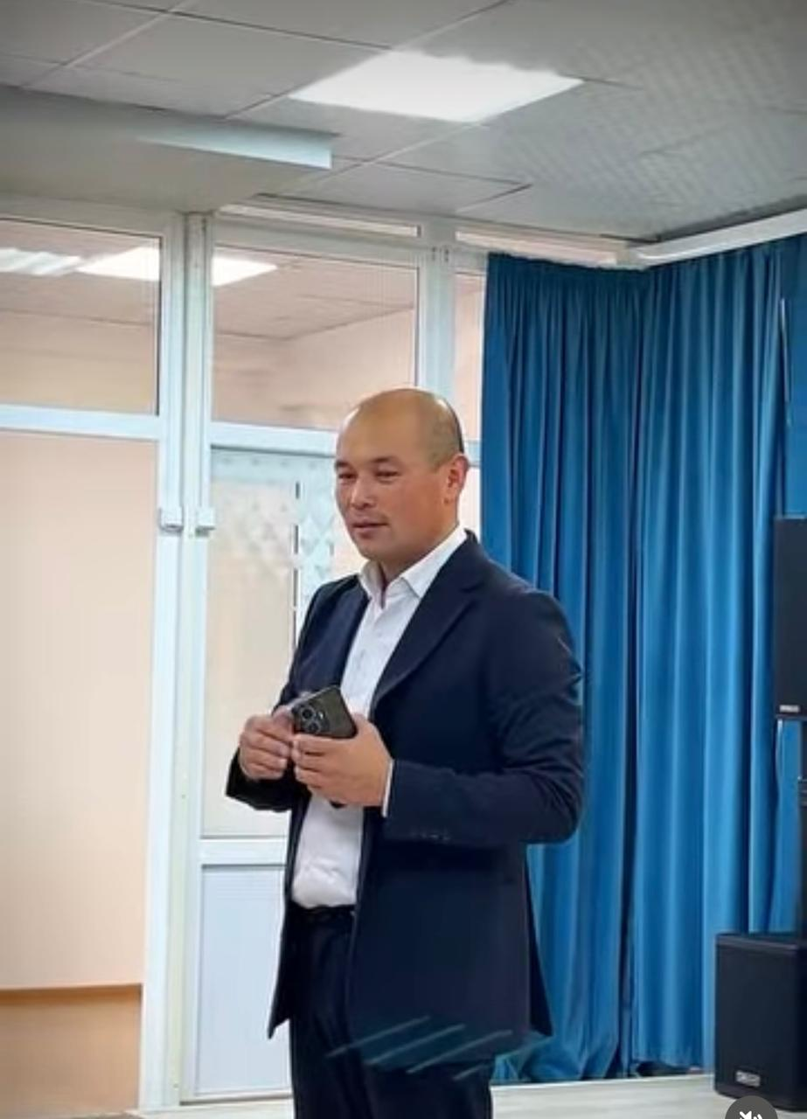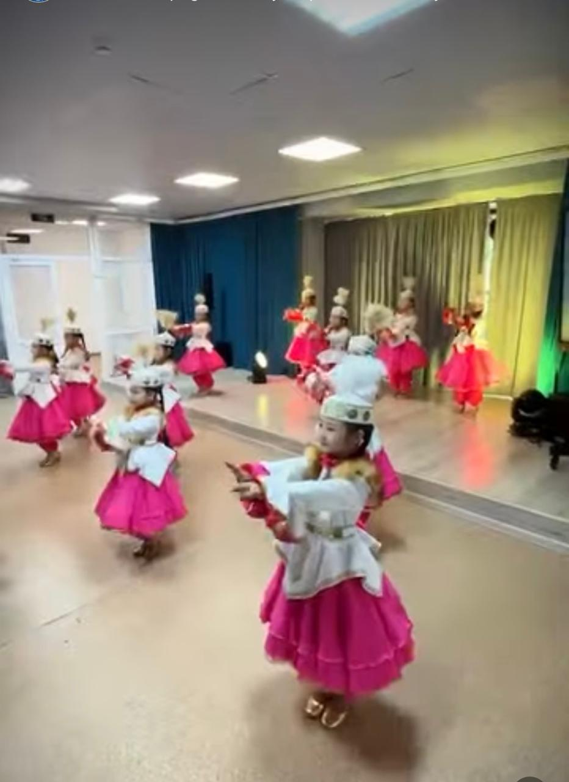

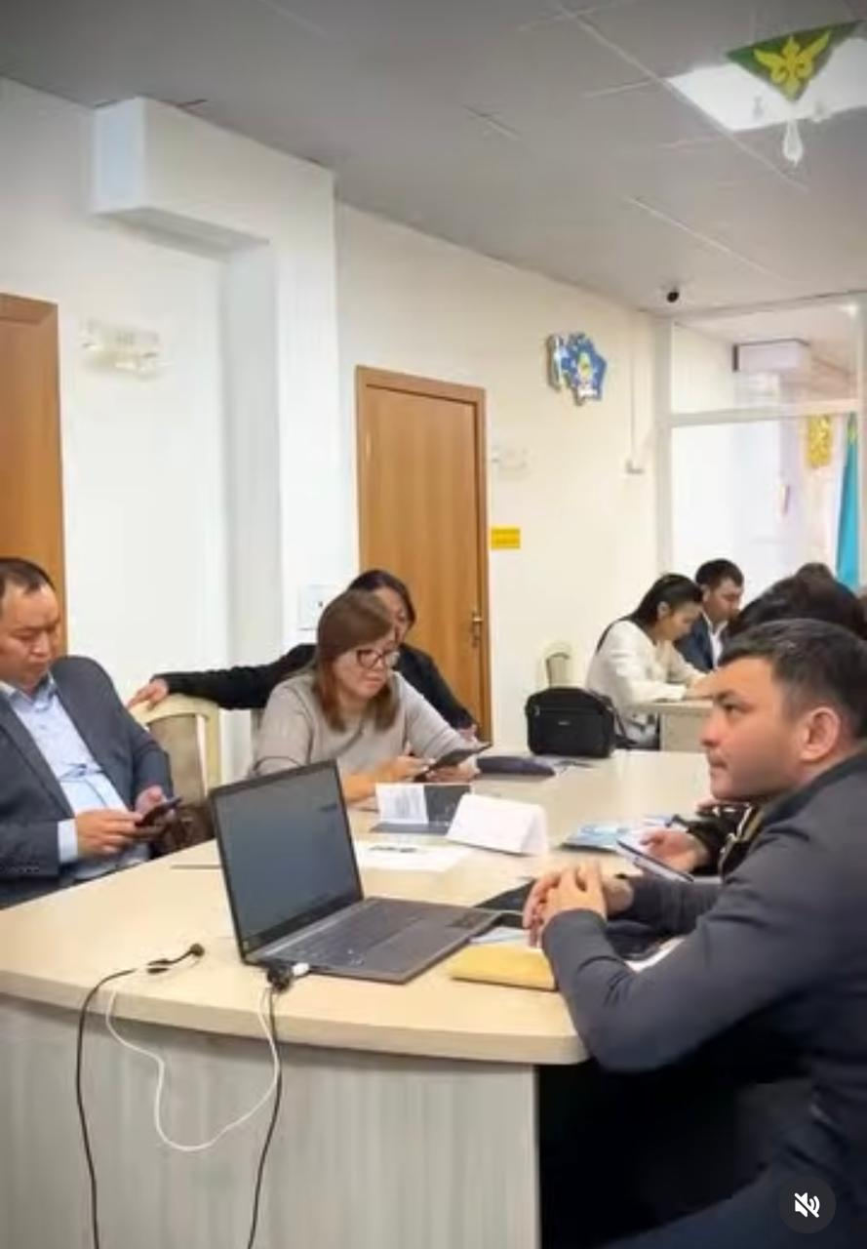

«№14 мектеп-гимназиясы» КММ 2025 жылдың ақпан айы Жаратылыстану-математика пәндерінің «Цифрлық әлемге – кемел біліммен» тақырыбындағы онкүндігі аясында 7«А» сыныбында «Қысқаша көбейту формулалары» тақырыбында ашық сабағының өтуі бойынша
АНЫҚТАМА
Жаратылыстану-математика пәндерінің «Цифрлық әлемге – кемел біліммен» тақырыбындағы онкүндігі аясында 7«А» сыныбында «Қысқаша көбейту формулалары» тақырыбында ашық сабақ өткізілді.
Сабақтың мақсаты – оқушыларға қысқаша көбейту формулаларын меңгерту, олардың математикалық есептерді шешу барысында тиімді қолдануын үйрету. Сабақ барысында түрлі инновациялық әдістер, интерактивті тапсырмалар және цифрлық ресурстар қолданылды.
Оқушылар белсенді қатысып, өз білімдерін көрсетіп, формулаларды практикада қолдану дағдыларын жетілдірді. Ашық сабақ жоғары деңгейде ұйымдастырылып, өз мақсатына жетті.
Пән мұғалімі: Букенова А.Е.

https://www.instagram.com/p/DFpEmAgsAXC/?utm_source=ig_web_copy_link&igsh=MzRlODBiNWFlZA==

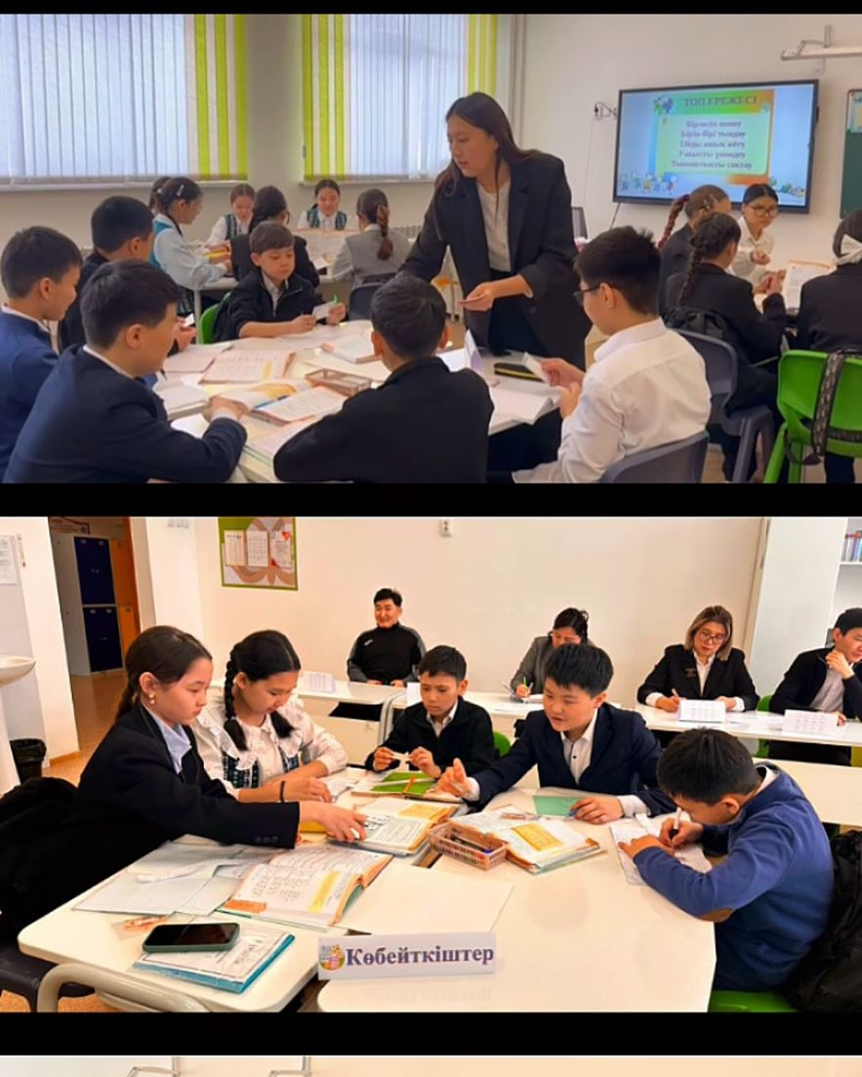

«№14 мектеп-гимназиясы» КММ 2025 жылдың ақпан айы «Математика айналамызда» математикалық сауаттылық апталығы мен жаратылыстану-математика пәндерінің «Цифрлық әлемге - кемел біліммен» тақырыбындағы онкүндігі аясында 10«Ә» сыныбында «Не? Қайда? Қашан?» интеллектуалдық ойыны өткізілуі бойынша
АНЫҚТАМА

«Математика айналамызда» математикалық сауаттылық апталығы мен жаратылыстану-математика пәндерінің «Цифрлық әлемге - кемел біліммен» тақырыбындағы онкүндігі аясында 10«Ә» сыныбында «Не? Қайда? Қашан?» интеллектуалдық ойыны өткізілді.
Бұл ойын барысында оқушылардың логикалық ойлау қабілеттері, математикалық сауаттылықтары, сондай-ақ сыныптағы командалық жұмыс дағдылары бағаланды. Ойын қызықты әрі тартысты өтті, оқушылар белсенді қатысып, өз білімдерін сынады.
Ойын нәтижесінде Муталхан Шаттық «Үздік ойыншы» номинациясымен марапатталды. Оның логикалық ойлау қабілеті мен математикалық тапсырмаларды шебер орындауы жоғары бағаланды.
https://www.instagram.com/p/DFpFOS2suLT/?utm_source=ig_web_copy_link&igsh=MzRlODBiNWFlZA==

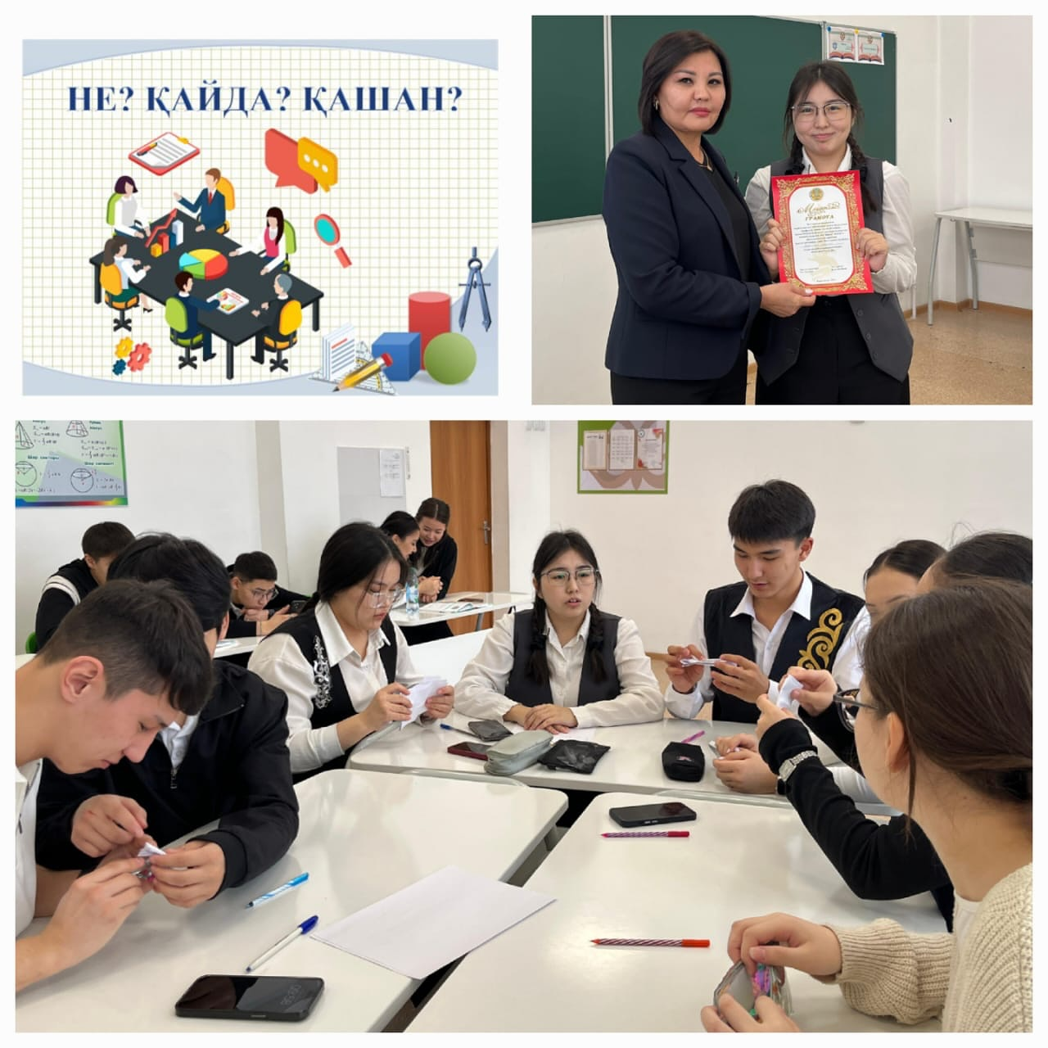

«№14 мектеп-гимназиясы» КММ 2025 жылдың ақпан айы «Математика айналамызда» математикалық сауаттылық апталығы аясында 8«Б» сыныбында “Әртүрлі мамандық иелерінің өміріндегі математика” тақырыбында жобалар байқауының өтуі бойынша
АНЫҚТАМА

«Математика айналамызда» математикалық сауаттылық апталығы аясында 8«Б» сыныбында “Әртүрлі мамандық иелерінің өміріндегі математика” тақырыбында жобалар байқауы өтті.
Байқаудың негізгі мақсаты – оқушылардың математиканың өмірдегі маңыздылығын терең түсінуіне ықпал ету, олардың зерттеу дағдыларын дамыту және таңдаған мамандықтарының математикамен тығыз байланысын көрсету болды. Байқау барысында оқушылар әртүрлі мамандық иелерінің жұмыстарының математикалық негіздері мен маңыздылығын зерттеп, өз жобаларын ұсынды. Бұл байқау оқушылардың қызығушылығын арттырып, олардың ғылыми-зерттеу жұмыстарын жүргізуге ынталандырып, математика пәнін өмірмен байланыстыруға көмектесті.

https://www.instagram.com/reel/DFpEdbSswJP/?utm_source=ig_web_copy_link&igsh=MzRlODBiNWFlZA==

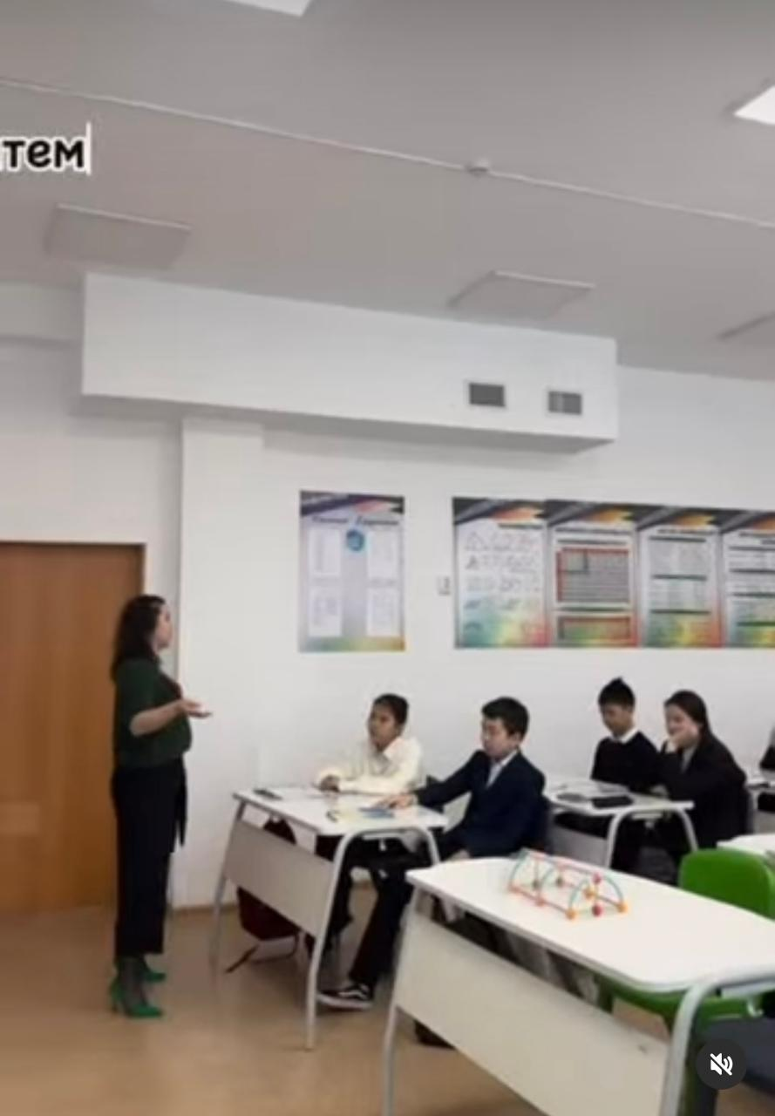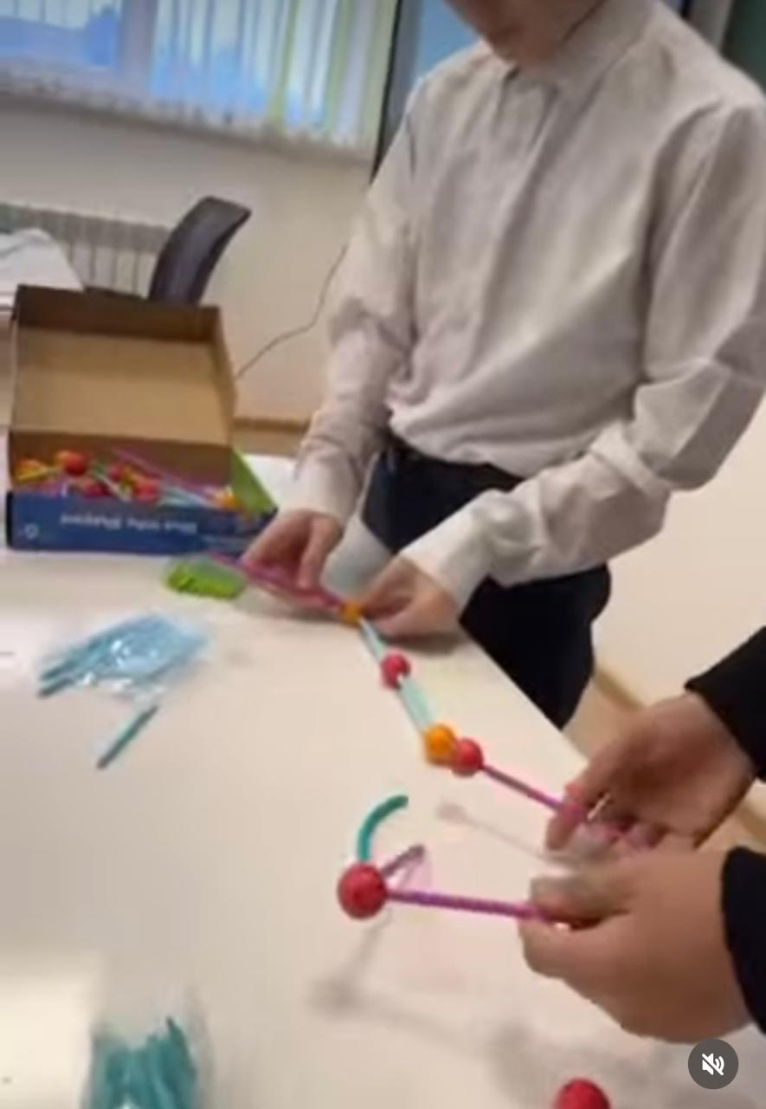

«№14 мектеп-гимназиясы» КММ 2025 жылдың ақпан айы «Математика айналамызда» математикалық сауаттылық апталығы аясында 9«Ә» сыныбында “Математика – адам өмірінде” тақырыбында сынып сағатының өтуі бойынша
АНЫҚТАМА

«Математика айналамызда» математикалық сауаттылық апталығы аясында 9 «Ә» сыныбында “Математика – адам өмірінде” тақырыбында сынып сағаты өтті.
Бұл шараның мақсаты – оқушыларға математика ғылымының күнделікті өмірдегі маңызын түсіндіру, оның түрлі салаларда қолданылуын көрсету болды. Оқушылар математика ғылымының тек есептеулермен шектелмейтінін, сондай-ақ логикалық ойлау және өмірлік шешімдер қабылдауда маңызды рөл атқаратынын талқылап, өз ойларын ортаға салды. Шара барысында қызықты сұрақтар қойылып, танымдық тапсырмалар орындалды. Оқушылар математиканың әртүрлі аспектілерін мысалдар арқылы қарастырды және оның өмірде қалай қолданылатыны туралы білімдерін кеңейтті.
Сынып сағаты шығармашылықпен, жаңа білім мен танымға толы әсерлі болды.

https://www.instagram.com/reel/DFpEpTrMrf7/?utm_source=ig_web_copy_link&igsh=MzRlODBiNWFlZA==

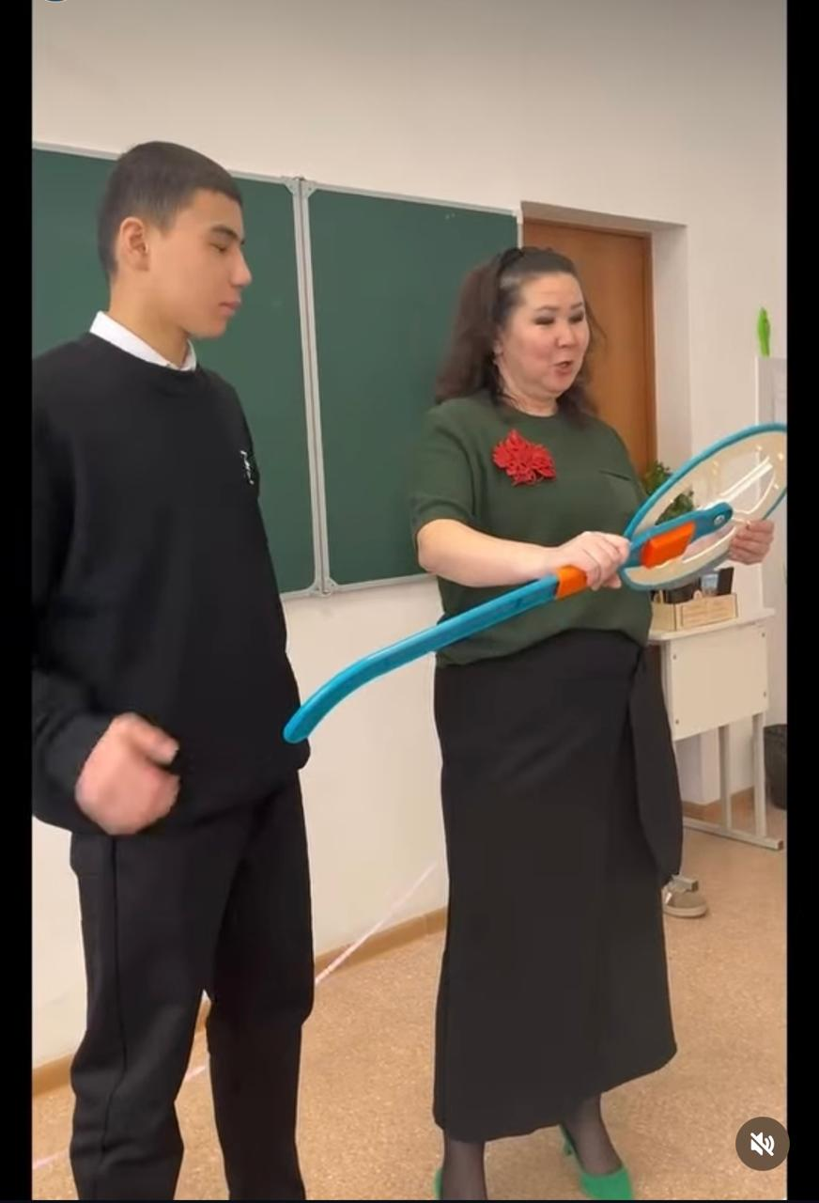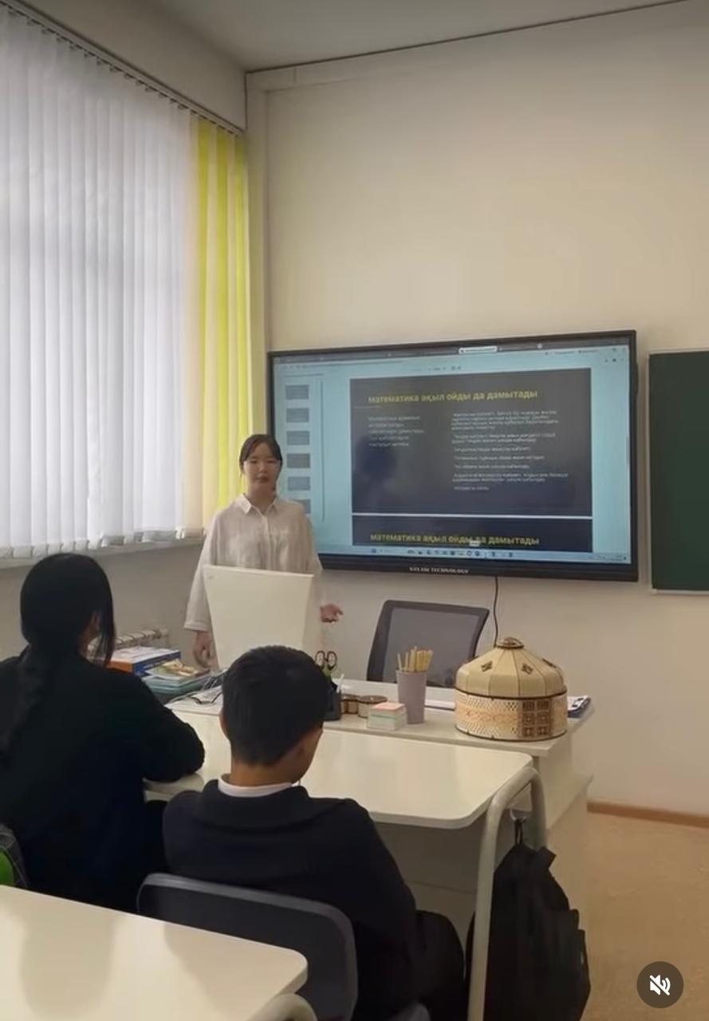

«№14 мектеп-гимназиясы» КММ 2025 жылдың 7 ақпан айы “Қанатты жастар” өзін-өзі басқару ұйымының 2025 жылдың 7 ақпаны күні Қарағанды қаласының білім бөлімінің қолдауымен №36 ЖББМ базасында өткен “Film fest-2025” байқауына қатысқаны бойынша
АНЫҚТАМА

Байқау барысында ұйым мүшелері өздерінің шығармашылық және көшбасшылық қабілеттерін көрсетіп, жоғары деңгейде өнер көрсетті. Нәтижесінде:
• Ерғалиев Дамир ерекше операторлық шеберлігімен көзге түсіп, “Үздік оператор” номинациясын иеленді.
• “Қанатты жастар” өзін-өзі басқару ұйымы “Зияткерлік модернизация” жобасы аясында көшбасшылық белсенділік танытып, байқауға қатысқаны үшін сертификатпен марапатталды.
• Ұйым мүшелері өздерінің шығармашылық әлеуетін дамытып, бейнефильм түсіру саласындағы жаңа дағдыларды меңгерді.
Бұл жетістіктер “Қанатты жастар” ұйымының табысты жұмысын және оның мүшелерінің жан-жақты дамуға ұмтылысын көрсетеді.

https://www.instagram.com/p/DF2V0RoMkxZ/?utm_source=ig_web_copy_link&igsh=MzRlODBiNWFlZA==

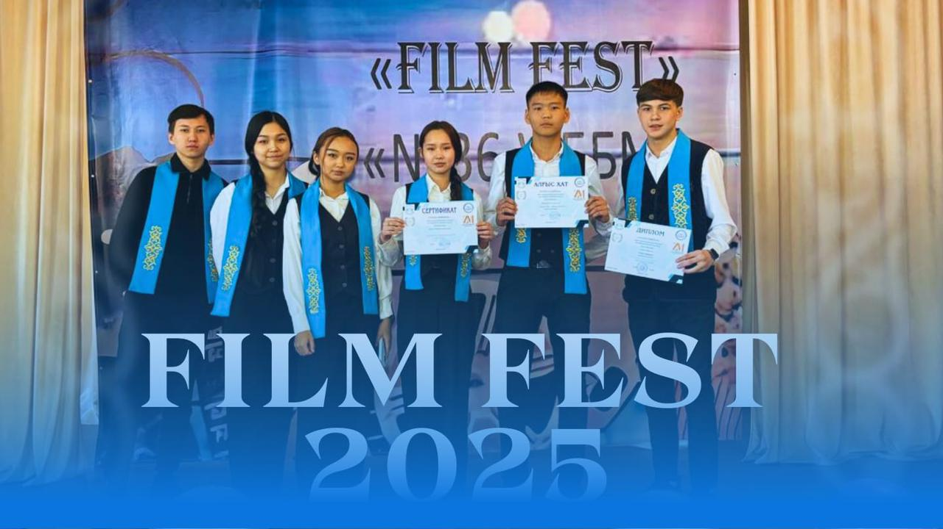

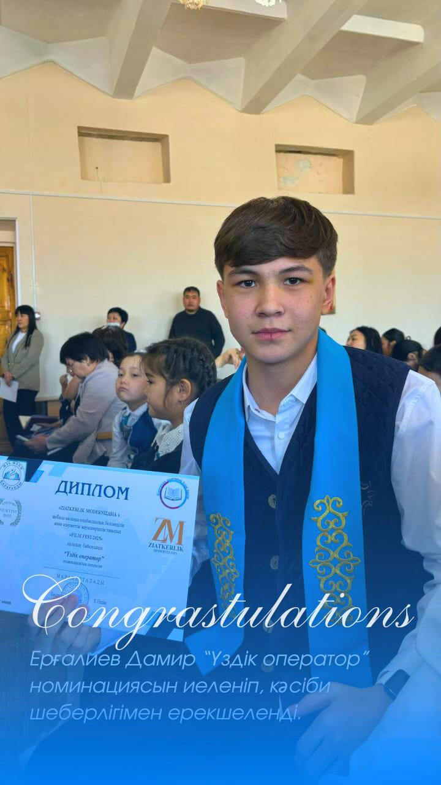

«№14 мектеп-гимназиясы» КММ 2025 жылдың ақпан айы
“Асқар таудың көлеңкесі алысқа түсер” Q-Talks іс-шарасы туралы
АНЫҚТАМА

№14 мектеп-гимназиясында ұлттық құндылықтарды насихаттау және тұлғалық дамуға ықпал ету мақсатында “Асқар таудың көлеңкесі алысқа түсер” тақырыбында Q-Talks өтті. Бұл шарада өмірлік тәжірибесі мол, түрлі салада жетістікке жеткен спикерлер өздерінің тағылымды ойлары мен құнды әңгімелерімен бөлісті.
Спикерлер өз баяндамаларында тұлғалық даму, өмірлік мақсат, ұлттық рухани құндылықтар және жастардың болашаққа деген ұмтылысы секілді тақырыптарды қозғады. Тыңдармандар мотивация алып, сұрақтар қойып, өз ойларын ортаға салды.
Бұл іс-шара оқушылардың дүниетанымын кеңейтіп, оларды жауапкершілікке, ізденіске және өз болашағына саналы қарауға ынталандыруға бағытталды. Q-Talks форматының ерекшелігі – еркін пікір алмасу және шабыттандыратын әңгімелер арқылы білім алушылардың азаматтық ұстанымын қалыптастыру.

https://www.instagram.com/reel/DGQk50Fsx7/?utm_source=ig_web_copy_link&igsh=MzRlODBiNWFlZA==

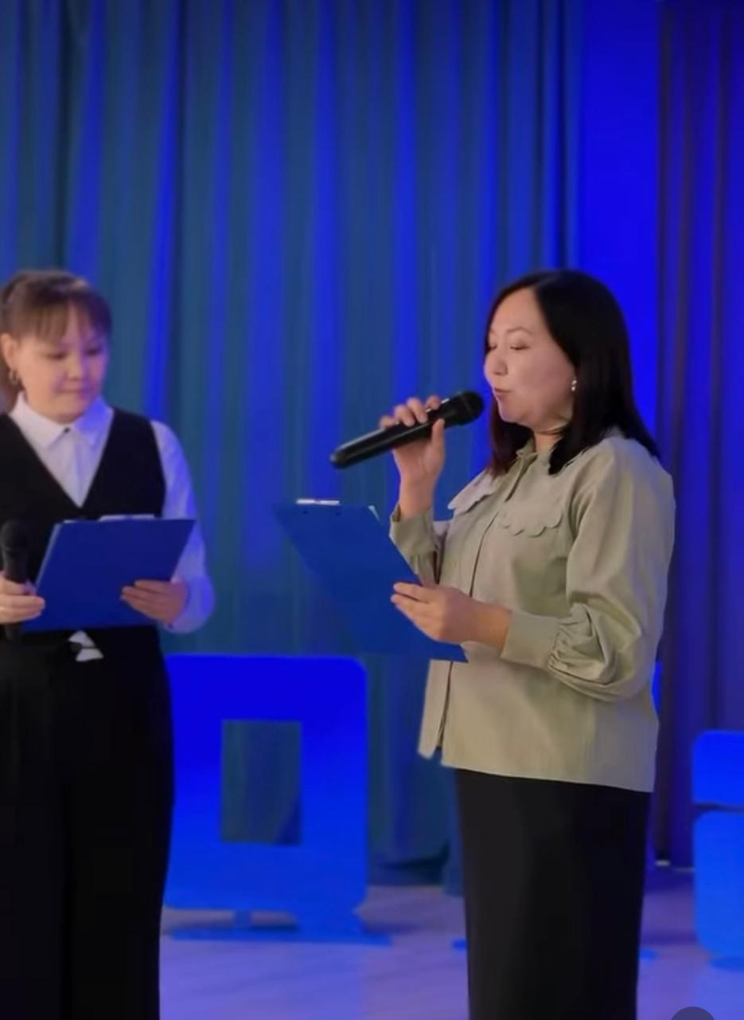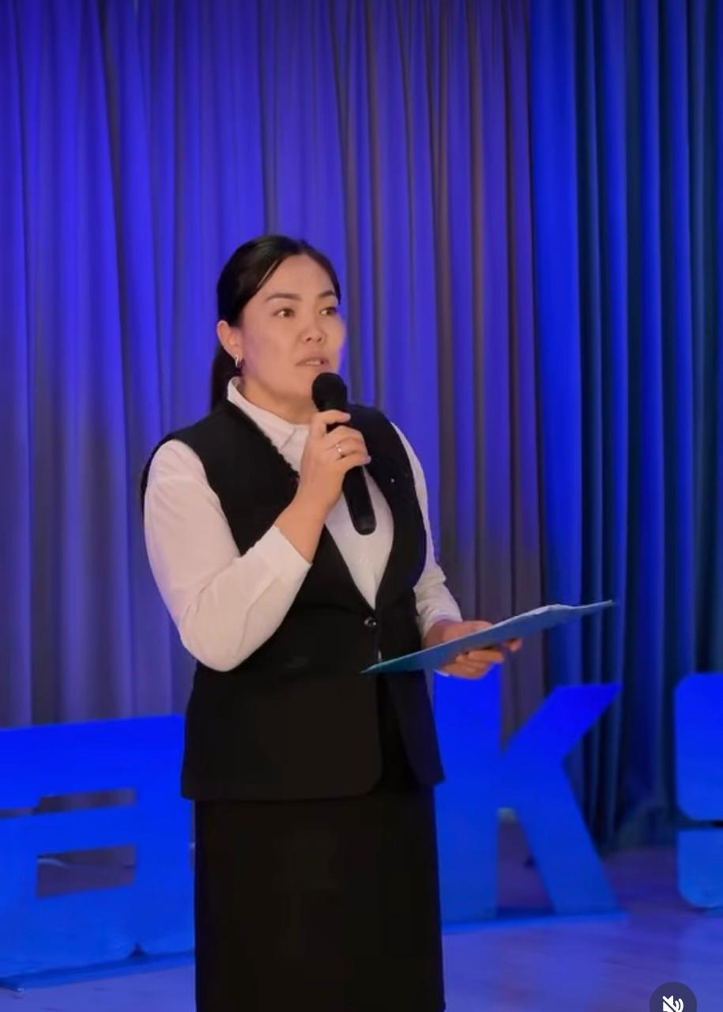

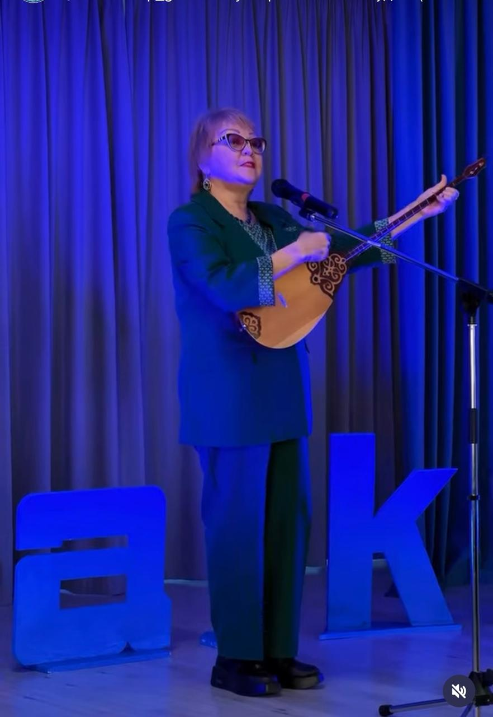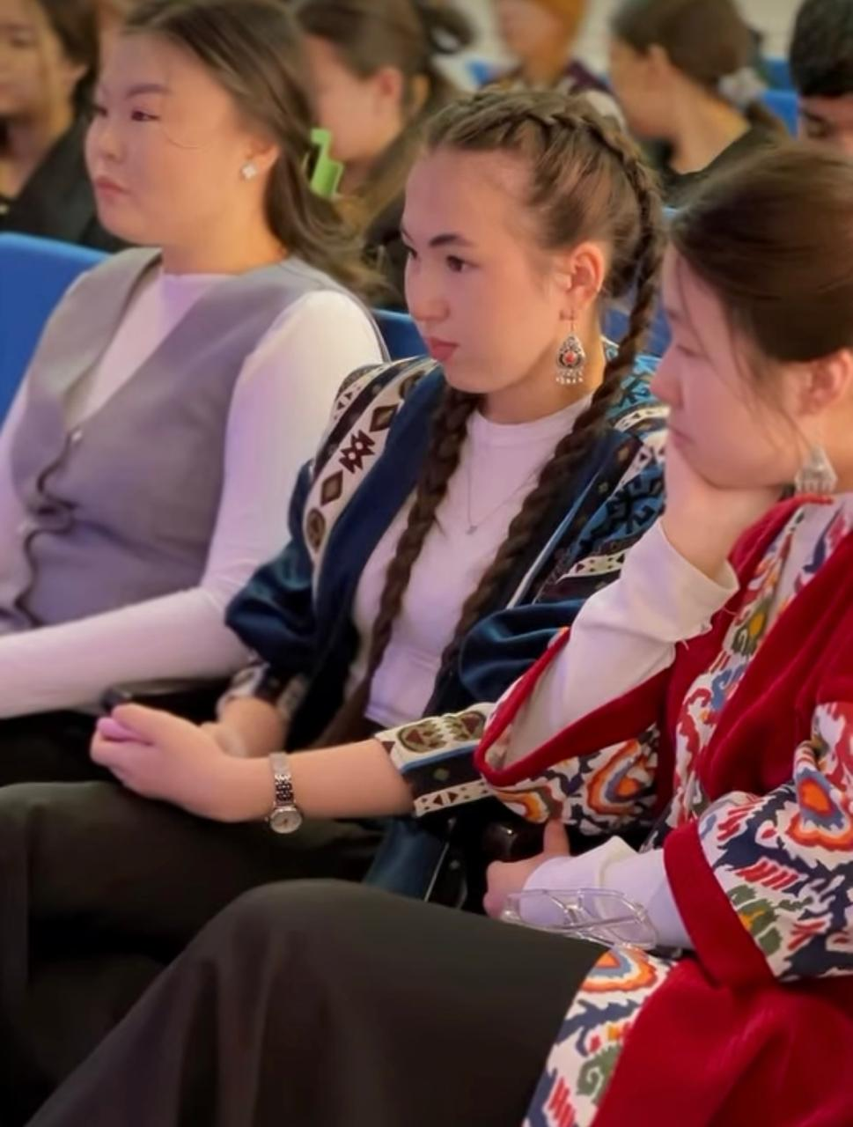
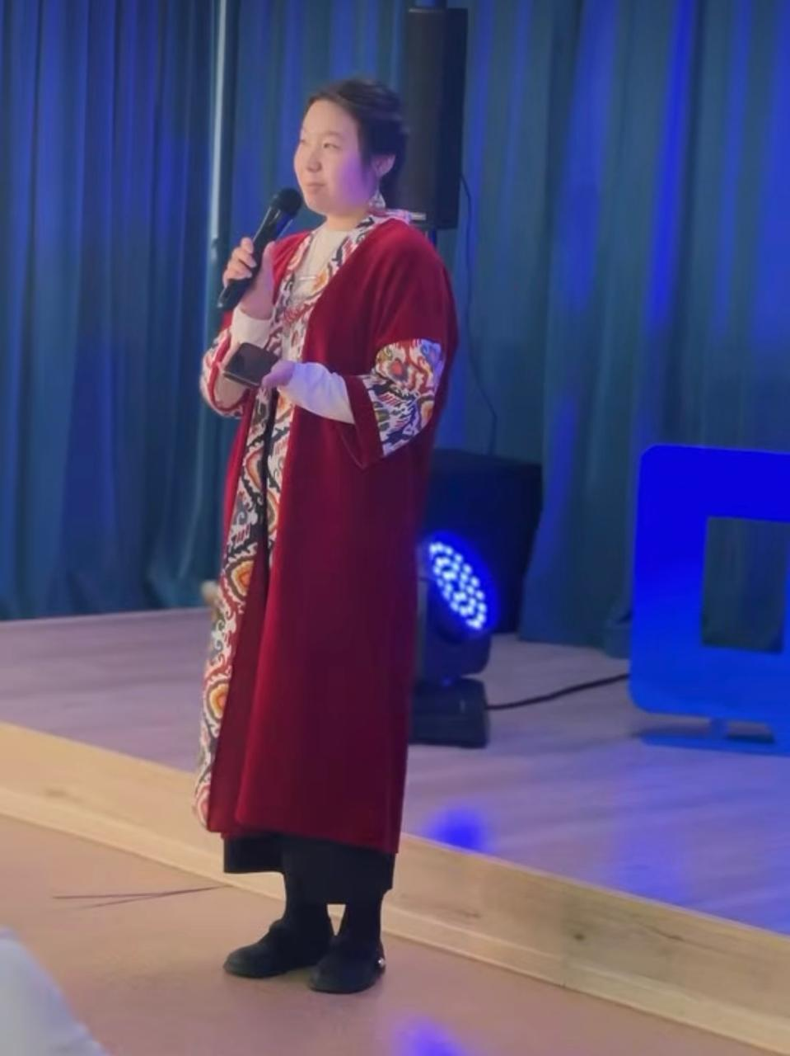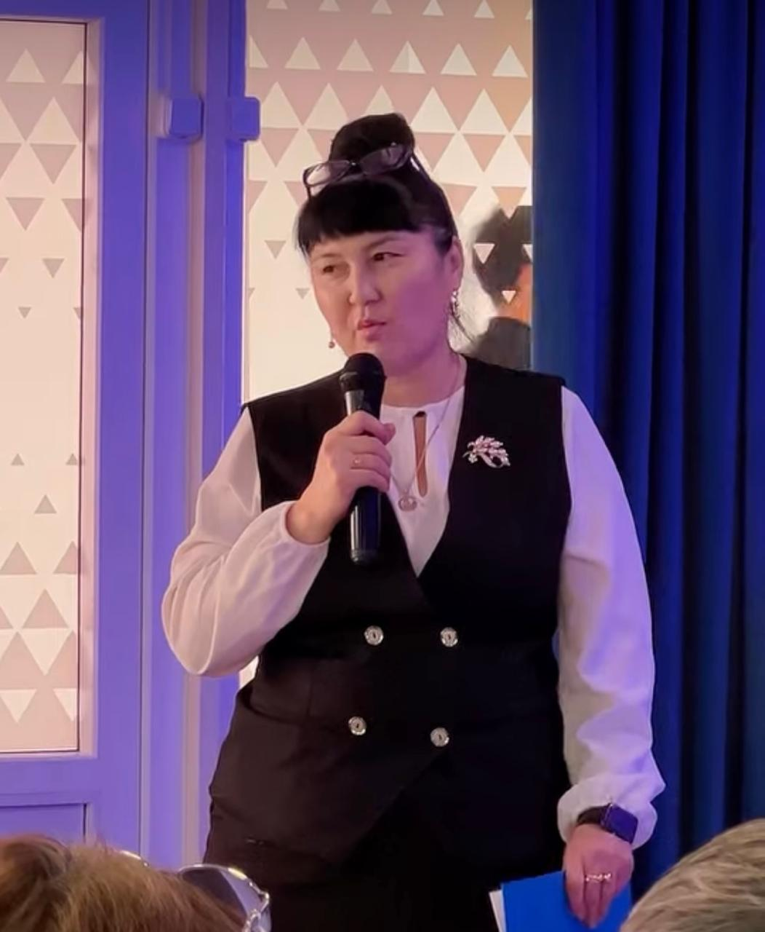
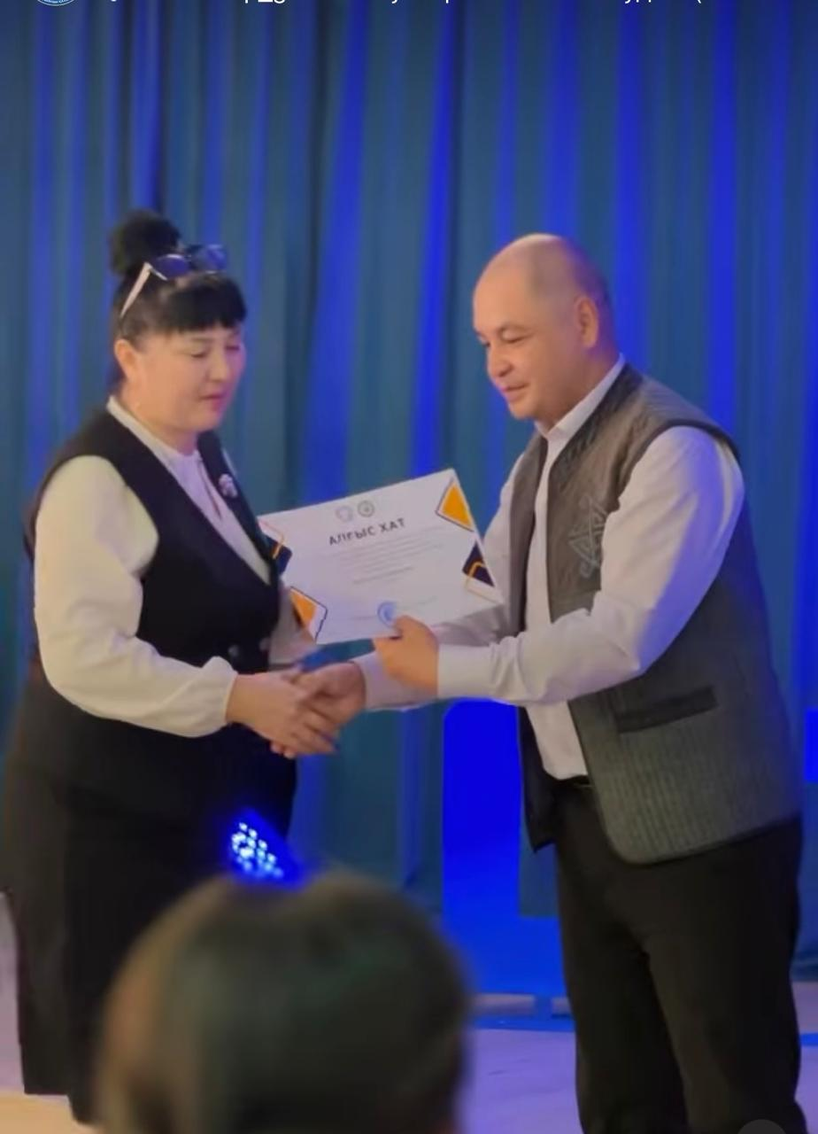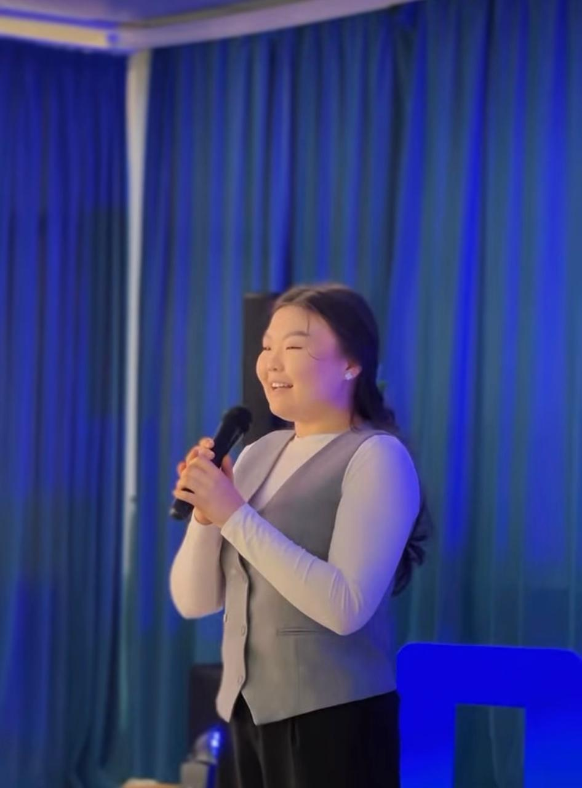
«№14 мектеп-гимназиясы» КММ 2025 жылдың ақпан айында
“Рухани құндылық – кітап әлемі” READx тәжірибе бөлісу алаңы туралы АНЫҚТАМА

№14 мектеп-гимназиясында “ZIATKERLIK MODERNIZASIA” жобасы аясында “Рухани құндылық – кітап әлемі” атты READx тәжірибе бөлісу алаңы ұйымдастырылды. Бұл шараға директордың тәрбие және оқу ісі жөніндегі орынбасарлары мен мектеп кітапханашылары қатысты.
Іс-шараның мақсаты – кітап оқудың маңыздылығын насихаттау, рухани құндылықтарды дәріптеу және көркем әдебиет арқылы білім алмасу. Қатысушылар өздері оқыған әдеби шығармаларымен бөлісіп, олардың мазмұны мен тәрбиелік мәні туралы ой қозғады.
READx алаңы кітап оқудың адам өміріндегі рөлін, оның ой-өрісті дамытуға, сыни ойлау қабілетін жетілдіруге, есте сақтау қабілетін жақсартуға және мәдени құндылықтарды терең түсінуге тигізетін әсерін айқындады.
Бұл іс-шара білім беру мекемесінде оқу мәдениетін дамытуға және оқырмандардың кітапқа деген қызығушылығын арттыруға ықпал етті.

https://www.instagram.com/reel/DGQs7juMLMX/?utm_source=ig_web_copy_link&igsh=MzRlODBiNWFlZA==

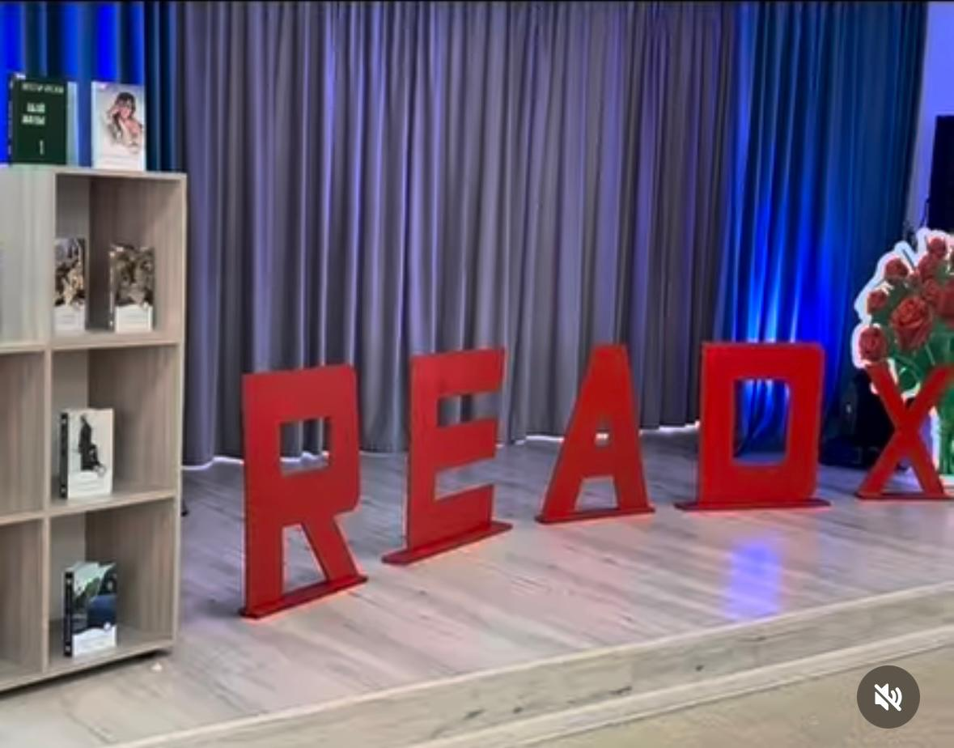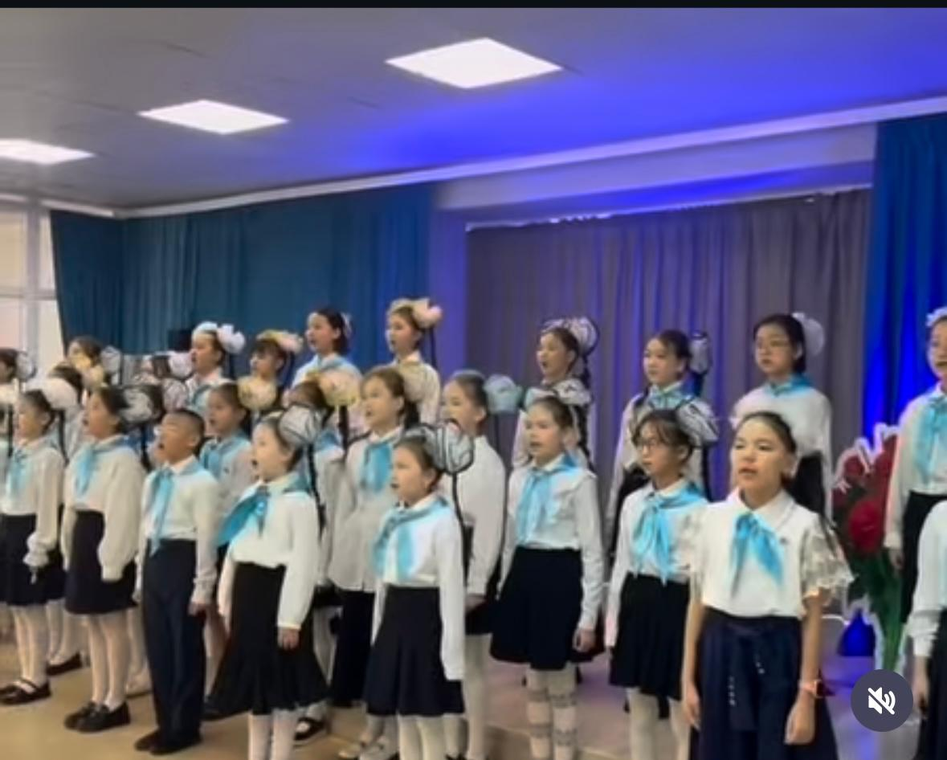
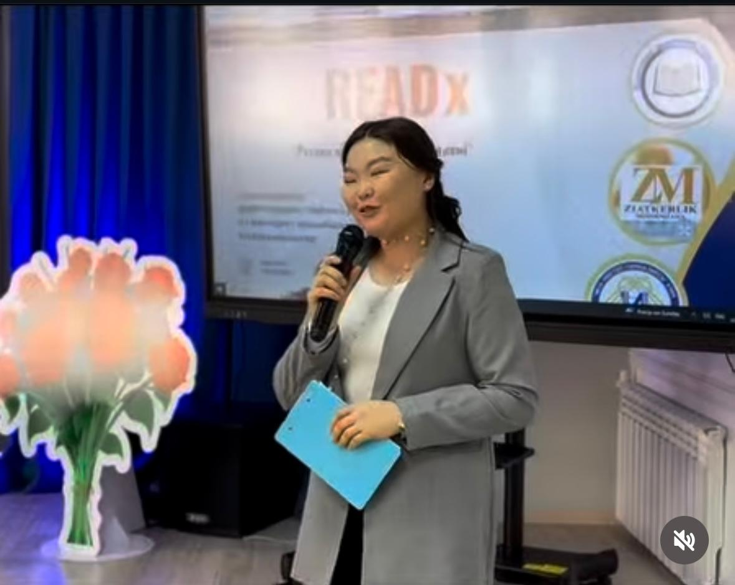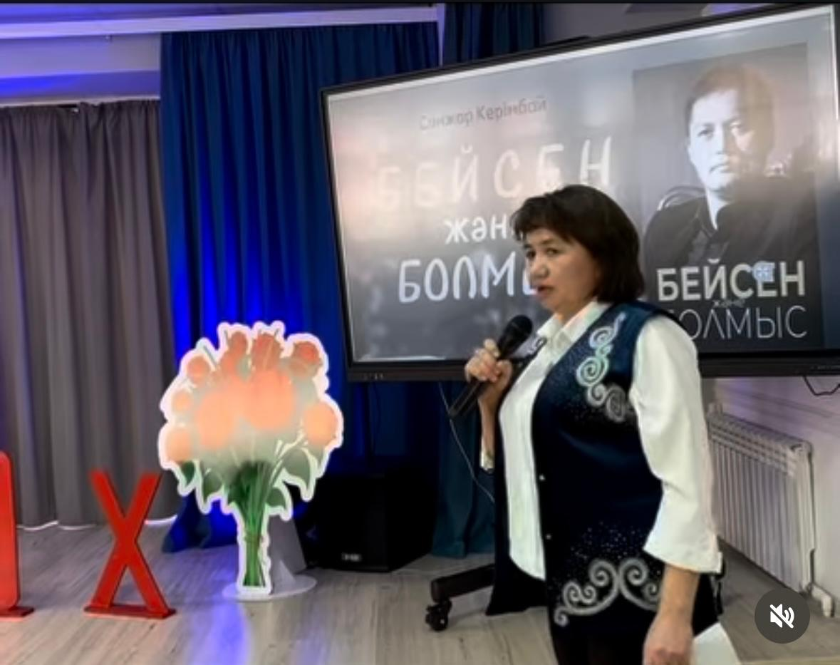

«№14 мектеп-гимназиясы» КММ 2025 жылдың ақпан айында
“Шамшырақ” жобасы аясындағы мұражайға саяхат туралы
АНЫҚТАМА

№14 мектеп-гимназиясының 3 “В” сынып оқушылары “Шамшырақ” жобасы аясында Әлихан Бөкейхан атындағы жалпы білім беретін орта мектебінің мұражайына саяхат жасады. Экскурсия барысында оқушылар Алаш қозғалысының көрнекті қайраткері, ұлт көшбасшысы Әлихан Бөкейханның өмір жолы, қоғамдық-саяси қызметі және шығармашылығымен танысты.
Мұражайдағы тарихи деректер мен жәдігерлер арқылы оқушылар ХХ ғасыр басындағы ұлттық қозғалыстың маңызын тереңірек түсініп, Әлихан Бөкейханның қазақ халқы үшін жасаған еңбектері жайлы тың ақпараттар алды.
Бұл іс-шараның басты мақсаты – оқушылардың тарихи санасын қалыптастыру, ұлттық рухты көтеру және Алаш арыстарының еңбектерін дәріптеу болды. Саяхат барысында балалар өздерін қызықтырған сұрақтарын қойып, танымдық білімдерін кеңейтті.
Сынып жетекшісі: Төлеубекова Г.Г

https://www.instagram.com/p/DGTMGohMzaa/?utm_source=ig_web_copy_link&igsh=MzRlODBiNWFlZA==

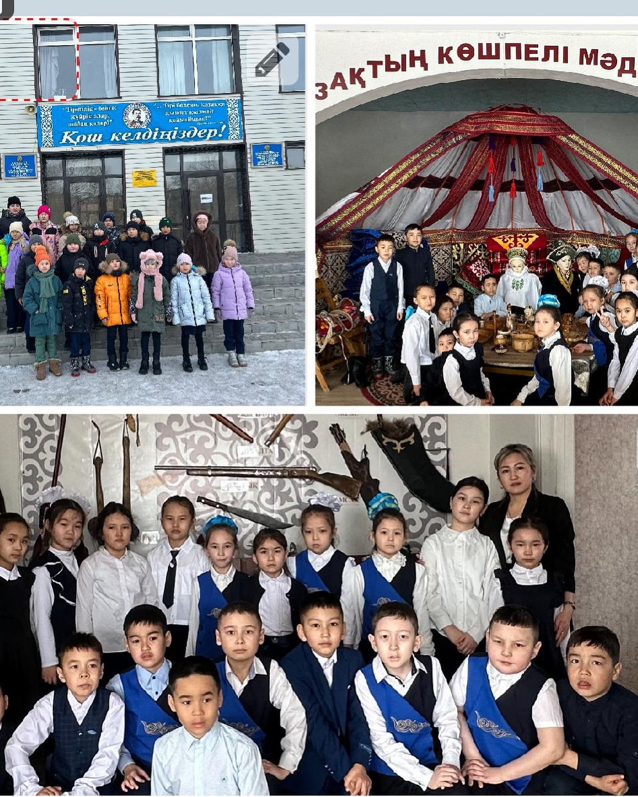

«№14 мектеп-гимназиясы» КММ 2025 жылдың ақпан айында
жұмысшы мамандықтар жылы аясында Жаңа Майқұдық мәдениет үйінде 9 сынып оқушыларына Тау-Кен индустриалды колледжінің шеберлерімен “Менің мамандығым - менің болашағым” атты кездесуі бойынша
АНЫҚТАМА
Жұмысшы мамандықтар жылы аясында Жаңа Майқұдық мәдениет үйінде 9 сынып оқушыларына Тау-Кен индустриалды колледжінің шеберлерімен “Менің мамандығым - менің болашағым” атты кездесу отырысы ұйымдастырылды.Ұйымдастыру мақсаты: Жұмысшы мамандықтарының маңыздылығын арттыруға, оқушыларды кәсіптік салаға тартуға және еңбек нарығында сұранысқа ие мамандықтар бойынша білікті кадрларды даярлауға бағыттау. Оқушылар Тау-Кен индустриалды колледжінің оқуға түсу талаптарымен, мамандықтар салаларымен таныс болып, қойған сұрақтарына жауабын алды.
#14кәсіби_бағдар
Педагог - ұйымдастырушы Ф.Д.Абдугалиева

https://www.instagram.com/p/DGcgPhusK73/?utm_source=ig_web_copy_link&igsh=MzRlODBiNWFlZA==

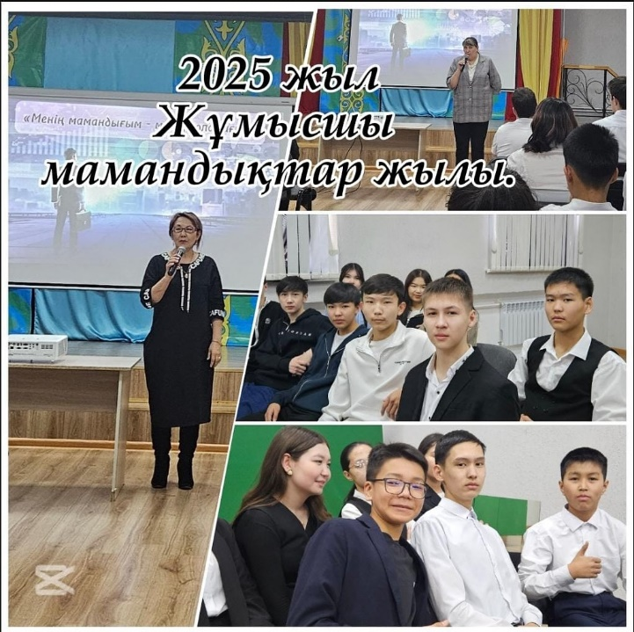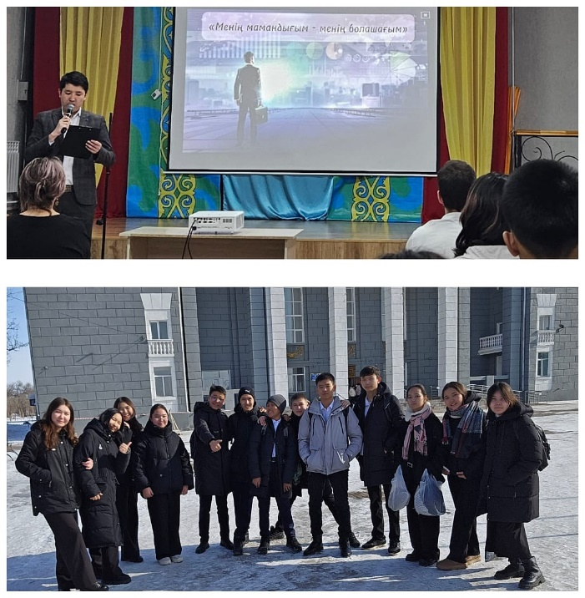

«№14 мектеп-гимназиясы» КММ 2025 жылдың ақпан айында
Жұмысшы мамандықтар жылы аясында кәсіби бағдар педагог ұйымдастырушылары үшін Тау-Кен индустриалды колледжі “Болашақ үшін серіктестігі” атты дөңгелек үстел ұйымдастыруы бойынша
АНЫҚТАМА
Іс-шара атауы: “Болашақ үшін серіктестік” атты дөңгелек үстел
Өткізу орны: Тау-Кен индустриалды колледжі
Ұйымдастырушы: Кәсіби бағдар педагог ұйымдастырушылары
Мақсаты:
Оқушылардың болашақ мамандық таңдаудағы мүмкіндіктерін кеңейту, кәсіби бағдар беру және жұмысшы мамандықтарының маңыздылығын түсіндіру.
Қатысушылар:
• Тау-Кен индустриалды колледжінің өкілдері
• №14 мектеп-гимназиясының кәсіби бағдар педагогтары
• Оқушылар мен ата-аналар
Негізгі тақырыптар:
• Жұмысшы мамандықтарының болашағы мен сұранысы
• Тау-Кен индустриалды колледжінің білім беру бағдарламалары
• Кәсіптік білім алудың артықшылықтары
• Өндірістік тәжірибе және жұмысқа орналасу мүмкіндіктері
Қорытынды:
Дөңгелек үстел барысында оқушыларға кәсіби бағдар берудің маңыздылығы түсіндіріліп, колледждің білім беру бағыттары таныстырылды. Қатысушылар өзара пікір алмасып, серіктестік аясында алдағы уақытта бірлескен іс-шаралар өткізу туралы ұсыныстар айтылды.

https://www.instagram.com/p/DGcgVBlM8bs/?utm_source=ig_web_copy_link&igsh=MzRlODBiNWFlZA==

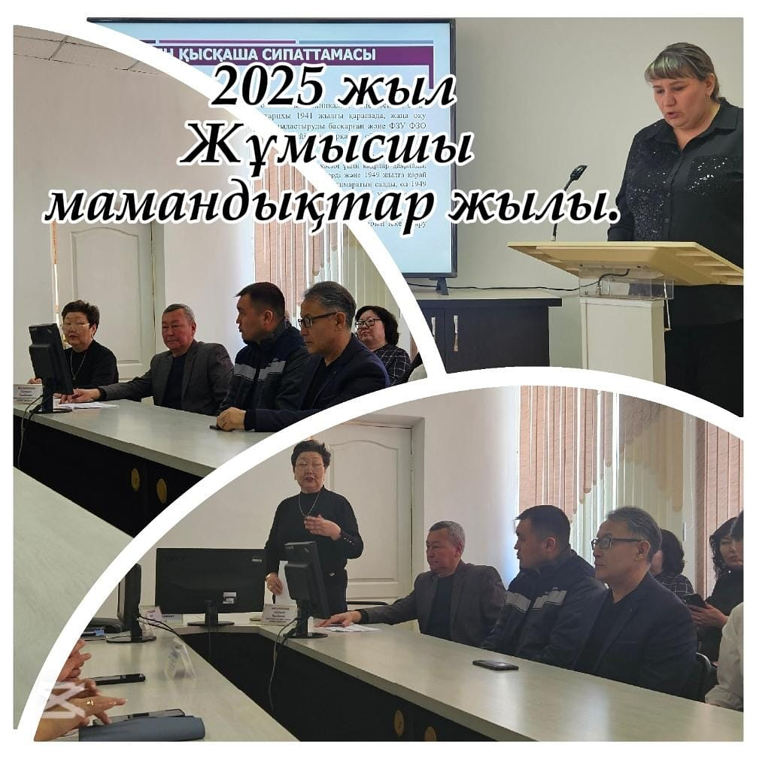
«№14 мектеп-гимназиясы» КММ 2025 жылдың ақпан айында
“Жап-жарық болсын жаққан шамымыз” атты еске алу кеші бойынша
АНЫҚТАМА

Іс-шара атауы: “Жап-жарық болсын жаққан шамымыз” атты еске алу кеші
Өткізу орны: “Қарағанды қаласы орталықтандырылған кітапхана жүйесі” КММ, №31 кітапхана филиалы
Ұйымдастырушылар: №31 кітапхана филиалы
Мақсаты: Қазақстан Жазушылар одағының мүшесі, ақын, публицист, аудармашы Сәбит Бексейітовтың 75 жылдығына орай оның шығармашылығын дәріптеу, оқушылардың әдебиетке деген қызығушылығын арттыру, рухани құндылықтарды насихаттау.
Қатысушылар:
• №14 мектеп-гимназиясының 8”Ә” сынып оқушылары
• Сынып жетекшісі: С. Мухит
• Кітапханашы: Е.Н. Рахманова
• Кітапхана қызметкерлері және қонақтар
Негізгі тақырыптар:
• Сәбит Бексейітовтың өмір жолы мен шығармашылығы
• Ақынның поэзиясы мен аудармашылық еңбектері
• Оқушылардың әдебиетке деген қызығушылығын арттыру
• Ақынға арналған естеліктер мен оның еңбектерінің маңызы
Қорытынды:
Кеш барысында ақынның өмірі мен шығармашылығы туралы мағлұмат беріліп, оның өлеңдері оқылды. Оқушылар рухани азық алып, қазақ әдебиетінің көрнекті тұлғаларының бірі туралы мол ақпаратқа қанықты. Іс-шара мектеп пен кітапхана арасындағы серіктестікті нығайтуға өз үлесін қосты.
https://www.instagram.com/p/DGcgXQvs__v/?utm_source=ig_web_copy_link&igsh=MzRlODBiNWFlZA==
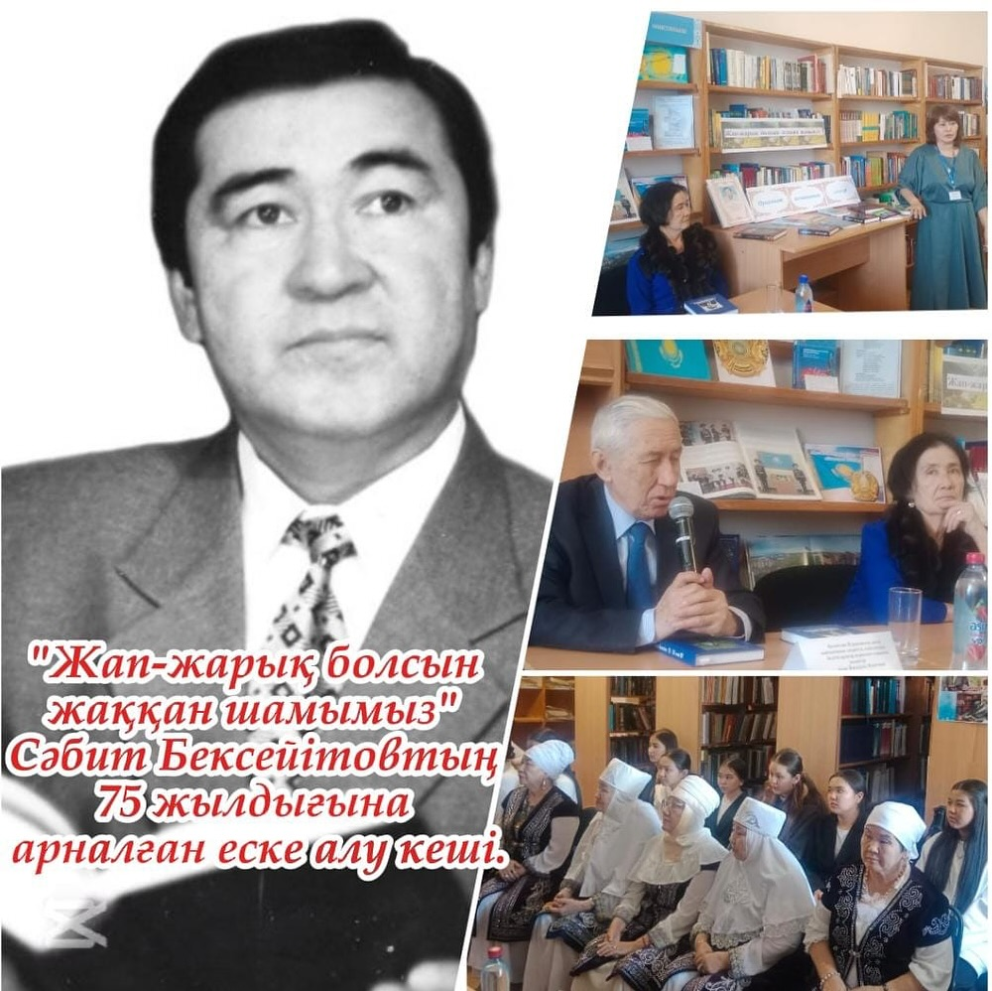

«№14 мектеп-гимназиясы» КММ 2025 жылдың ақпан айында
“Жап-жарық болсын жаққан шамымыз” атты еске алу кеші бойынша
АНЫҚТАМА

Іс-шара атауы: “Материалдық және рухани құндылықтар: адам өміріндегі рөлі” тақырыбындағы сынып сағаты
Өткізу күні: 24.02.2025 (дүйсенбі)
Қатысушылар: №14 мектеп-гимназиясының 10 «Ә» сынып оқушылары

Мақсаты:
Оқушылардың материалдық және рухани құндылықтар туралы түсініктерін кеңейту, олардың өмірдегі маңызын ұғындыру, өз ойларын еркін жеткізуге дағдыландыру.
Іс-шара барысы:
• Сынып сағатында оқушылар “Материалдық және рухани құндылықтар” тақырыбында эссе жазып, өз ойларымен бөлісті.
• Рухани және материалдық құндылықтардың адам өміріндегі рөлі, олардың арасындағы тепе-теңдік, қазіргі қоғамдағы маңызы туралы пікірталас жүргізілді.
• Оқушылардың эсселерінде отбасы, білім, мәдениет, адамгершілік қасиеттердің құндылығы және материалдық игіліктердің орны туралы әртүрлі ойлар айтылды.
Қорытынды:
Іс-шара барысында оқушылар өз ойларын терең жеткізіп, материалдық және рухани құндылықтардың үйлесімділігі туралы ойларын ортаға салды. Шара олардың сыни ойлау дағдыларын дамытуға және құндылықтар жүйесін түсінуге ықпал етті.

https://www.instagram.com/p/DGc5Z2qswjn/?utm_source=ig_web_copy_link&igsh=MzRlODBiNWFlZA==

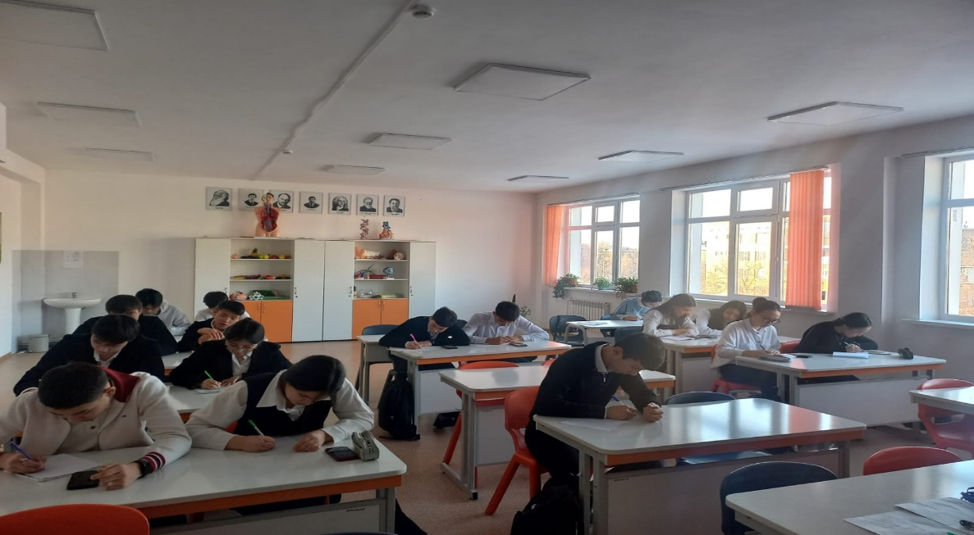
«№14 мектеп-гимназиясы» КММ 2025 жылдың 27 ақпан айында
«Салт дәстүр күні» атты саптық жиынның өтуі
АНЫҚТАМА

Мектебімізде 2025 жылдың 27 ақпан күні «Салт дәстүр күні» атты саптық жиын ұйымдастырылды. Бұл шараның мақсаты – ұлттық мәдениетті сақтау, өскелең ұрпаққа қазақ халқының салт-дәстүрлерін таныстыру және олардың ұлттық құндылықтарымызға деген құрметін арттыру. Саптық жиында 10-сынып оқушылары мен сынып жетекшісі Майшекина Ж.Ж. бастаған педагогикалық құрам ұлттық дәстүрлерді дәріптеп, ата-бабаларымыздың мәдени мұрасын жастарға насихаттады. Шара барысында ұлттық ойындар, қолөнер бұйымдары мен қазақтың дәстүрлі киімдері көрсетілді, сондай-ақ, жастардың ұлттық мәдениетке деген қызығушылығын арттыру мақсатында түрлі көрнекі материалдар ұсынылды.

https://www.instagram.com/p/DGc5cS2MASc/?utm_source=ig_web_copy_link&igsh=MzRlODBiNWFlZA==

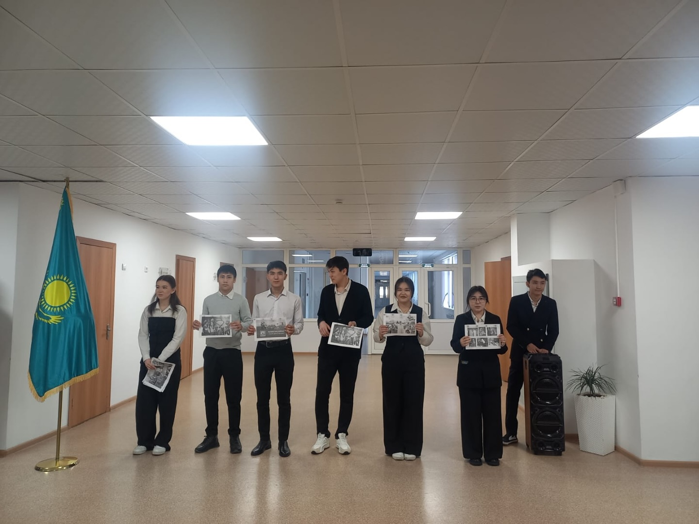

«№14 мектеп-гимназиясы» КММ 2025 жылдың 26 ақпан айында
Біртұтас тәрбие бағдарламасы аясында «Ата-ана, мектеп, оқушы» үштік одақты нығайту мақсатында 2«А» сыныбында «100 теңгең болғанша, 100 досың болсын» атты сынып сағаты өткізілген3 бойынша
АНЫҚТАМА

Сынып сағатын 2«А» сынып оқушысы Зейнола Нұрсиланың анасы – Жұмағұлова Жадыра Айтбекқызы жүргізді. Іс-шараның мақсаты – оқушыларға достықтың маңызын түсіндіру, олардың қарым-қатынасын нығайту, адалдыққа, шыншылдыққа тәрбиелеу, өзімшілдіктен, менмендіктен және басқа жағымсыз әдеттерден аулақ болуға үйрету.
Осы шараға белсенді қатысқаны үшін Жұмағұлова Жадыра Айтбекқызына алғыс білдіреміз.
Сынып жетекшісі:
Омирбаева Майгүл Рымбекқызы

https://www.instagram.com/p/DGio8ArMDKw/?utm_source=ig_web_copy_link&igsh=MzRlODBiNWFlZA==

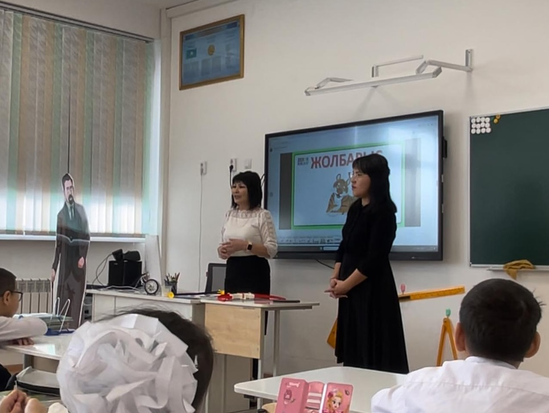
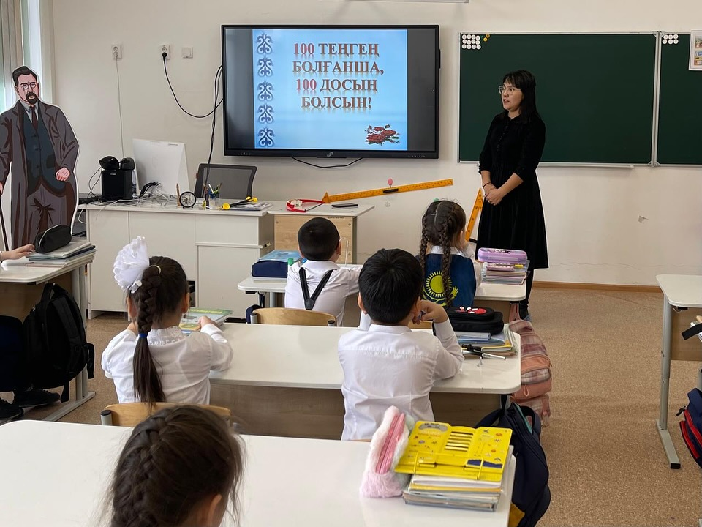
«№14 мектеп-гимназиясы» КММ 2025 жылдың 28 ақпан күні №14 мектеп-гимназиясында «Кәмелетке толмағандардың істері және олардың құқықтарын қорғау жөніндегі комиссия отырысына материалдарды жіберудің бірыңғай тәжірибесін дамыту және істерді қалыптастырудың толықтығы» тақырыбында Ә.Бөкейхан ауданы мектебінің әлеуметтік педагогтары үшін ауқымды дөңгелек үстел өтуі
АНЫҚТАМА
Осы анықтама 2025 жылдың 28 ақпан күні №14 мектеп-гимназиясында «Кәмелетке толмағандардың істері және олардың құқықтарын қорғау жөніндегі комиссия отырысына материалдарды жіберудің бірыңғай тәжірибесін дамыту және істерді қалыптастырудың толықтығы» тақырыбында Ә.Бөкейхан ауданы мектебінің әлеуметтік педагогтары үшін ауқымды дөңгелек үстел өткізілгенін растайды.
Іс-шараға қатысқандар:
• Есимбаева Алмагүл Сәдуақасқызы – Ә.Бөкейхан ауданы әкімінің әлеуметтік сала бойынша орынбасары;
• Абжатова Бибігүл Жұмажанқызы – Ә.Бөкейхан ауданының прокуроры;
• Төкенова Әсем Кенжебайқызы – Қалалық білім бөлімінің маманы;
• Тұрсынова Салтанат Алданышевна – (лауазымы көрсетіледі);
• Шаматаева Қаламқас Айтбекқызы – Қалалық білім бөлімінің әдіскері;
• Ә.Бөкейхан ауданының полиция бөлімінің қызметкерлері.
Дөңгелек үстел барысында әлеуметтік педагогтармен кәмелетке толмағандардың істеріне қатысты материалдарды жинақтау және құқықтық мәселелер бойынша бірыңғай тәжірибе қалыптастыру жөнінде маңызды мәселелер талқыланды.
https://www.instagram.com/p/DGnXtiksKJU/?utm_source=ig_web_copy_link&igsh=MzRlODBiNWFlZA==

